MEMS 마이크
Micro-ElectroMechanical Systems
MEMS는 실리콘 웨이퍼에 에칭된 Pressure sensitive 이다. MEMS 는 주로 일렉트릿 을 기반으로 하며 일반적으로 온보드 와 A-D 를 갖추고 있다. MEMS 는 칩 또는 실리콘 라고도 한다. MEMS 는 일렉트릿 의 설계를 기반으로 만들어진다.
압력에 민감한 은 고정된 천공판 뒤에 에칭되어 있다. 천공된 고정 플와 이 함께 작용하여 커패시터를 형성한다.
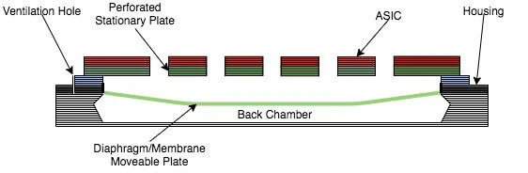
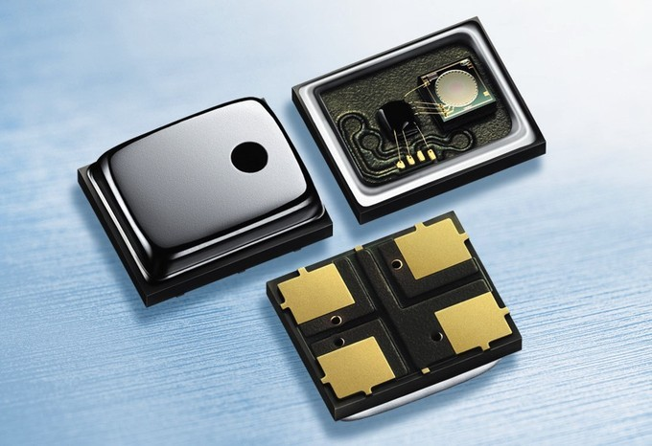
MEMS 는 작은 사이즈를 가지고 있기 때문에, 스마트폰, 보청기, 랩탑 , 스마트 홈 등에 주로 사용된다.

